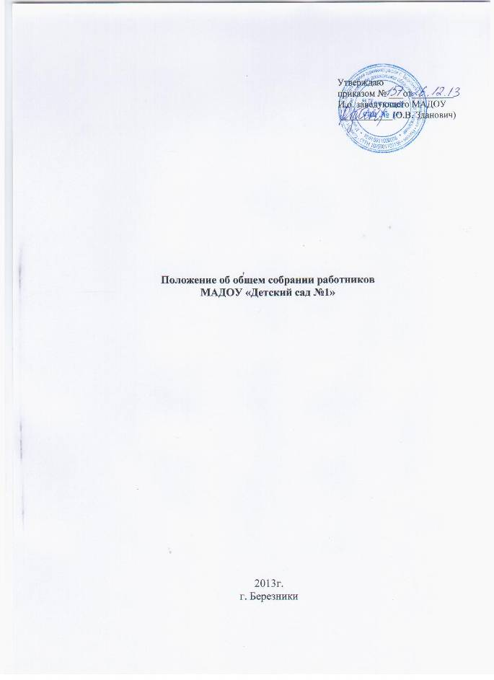

1.Общие положения
1.1.Общее собрание является коллегиальным органом управления МАДОУ
1.2. Осуществляет свою деятельность в соответствии с законом Российской Федерации от 29.12.2012г. № 273-ФЗ «Об образовании в Российской Федерации», федеральными законами, указами и распоряжениями Президента Российской Федерации, постановлениями и распоряжениями Правительства Российской Федерации, приказами Министерства образования и науки РФ, Министерства образования и науки Пермского края, Комитета по вопросам образования администрации г.Березники, Типовым положением о дошкольном образовательном учреждении, Уставом, Договором с Учредителем
1.3.Способствует сплочению коллектива, развитию творческой деятельности в системе образования, созданию более высокого потенциала и имиджа ДОУ.
1.4. Общее собрание считается правомочным, если на нем присутствует не менее двух третей списочного состава работников Учреждения. Решения Общего собрания принимаются простым большинством голосов от числа присутствующих. Решения Общего собрания, принятые в пределах его полномочий и в соответствии с законодательством, обязательны для исполнения администрацией Учреждения, всеми членами коллектива.
1.5. Общее собрание собирается не реже 2 раз в календарный год.
2. Компетенция общего собрания трудового коллектива
2.1 Рассматривает и принимает Устав, изменения в Устав Учреждения, коллективный договор, иные локальные акты Учреждения ;
2.2.Обсуждает и рекомендует к утверждению проект коллективного договора, правил внутреннего трудового распорядка, графики работы, графики отпусков работников Учреждения;
2.3.Рассматривает, обсуждает и рекомендует к утверждению проект годового плана работы Учреждения;
2.4.Обсуждает вопросы состояния трудовой дисциплины в Учреждении и мероприятия по ее укреплению, рассматривает факты нарушения трудовой дисциплины работниками Учреждения;
2.5.Рассматривает вопросы охраны и безопасности условий труда работников, охраны жизни и здоровья воспитанников Учреждения;
2.6.Определят порядок и условия предоставления социальных гарантий и льгот в пределах компетенции Учреждения;
2.7.Заслушивает отчет Заведующего Учреждением о расходовании бюджетных и внебюджетных средств;
2.8.Знакомится с итоговыми документами по проверке государственными и муниципальными органами деятельности Учреждения и заслушивает отчеты администрации Учреждения о выполнении мероприятий по устранению недостатков в работе;
2.9.При необходимости рассматривает и обсуждает вопросы работы с родителями (законными представителями) воспитанников, решения общего родительского собрания;
2.10.В рамках действующего законодательства принимает необходимые меры, ограждающие педагогических и других работников, администрацию от необоснованного вмешательства в их профессиональную деятельность, ограничения самостоятельности Учреждения;
2.11.Выдвигает кандидатов в состав Наблюдательного совета Учреждения от трудового коллектива.
2.12.Принимает решение о назначении представителя трудового коллектива Учреждения членом Наблюдательного совета при условии согласия предложенных кандидатов быть избранными в состав Наблюдательного совета или о досрочном прекращении его полномочий большинством голосов от числа присутствующих на общем собрании.
3. Структура общего собрания
3.1. В состав Общего собрания входят все работники Учреждения.
3.2. На заседании Общего собрания могут быть приглашены представители Учредителя, общественных организаций, органов местного самоуправления. Лица, приглашенные на собрание, пользуются правом совещательного голоса, могут вносить предложения и заявления, участвовать в обсуждении вопросов, находящихся в их компетенции.
3.3.Для ведения общего собрания из его состава открытым голосованием избирается председатель и секретарь сроком на один календарный год, которые исполняют свои обязанности на общественных началах.
3.4.Председатель Общего собрания:
- организует деятельность Общего собрания;
- информирует членов трудового коллектива о предстоящем заседании;
- организует подготовку и проведение заседания;
- определяет повестку дня;
- контролирует выполнение решений.
4.Обязанности членов общего собрания
4.1.Регулярно участвовать в общих собраниях трудового коллектива
5.Права членов общего собрания
5.1.Могут выбирать и быть избранными в профсоюзный комитет, в комиссию по трудовым спорам, быть уполномоченными для представления интересов трудового коллектива (работников) при коллективных переговорах и заключении коллективного договора.
5.2.Могут защищать свои права и обязанности согласно трудовому законодательству
5.3.При несогласии с принятым решением могут обращаться в комиссию по трудовым спорам.
6.Документация общего собрания.
6.1. Заседания общего собрания трудового коллектива оформляются протокольно. В книге протоколов фиксируется ход обсуждаемых вопросов, выносимых на общее собрание, предположения и замечания членов собрания. Протоколы подписываются председателем и секретарем общего собрания.
6.2. Нумерация протоколов ведется от начала учебного года.
6.3. Книга протоколов общего собрания детского сада входит в номенклатуру дел, хранятся постоянно в учреждении и передаются по акту.
6.4. Книга протоколов заседаний общего собрания пронумеровывается постранично, прошнуровывается, скрепляется подписью заведующей и печатью детского сада.

